



***Adı: MATEMATİK Tarih***

***Soyadı: 3/F Çalışma Kağıdı ....../....../2018***

*Romen Rakamları*

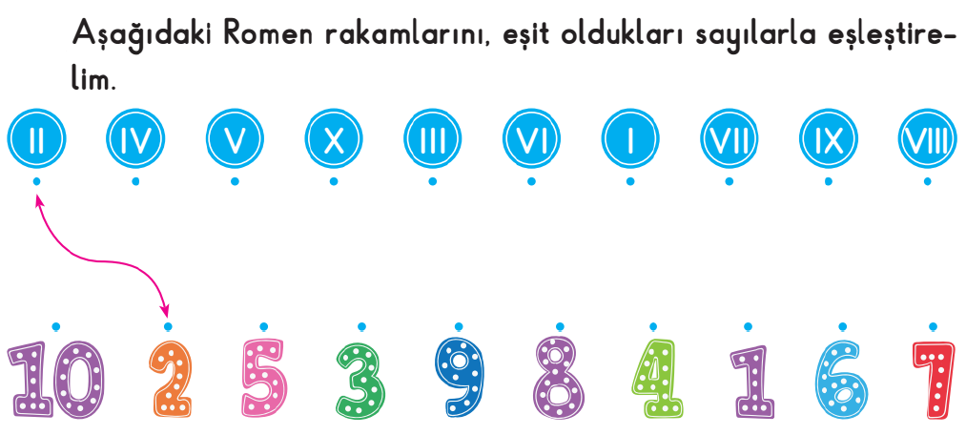

***------***

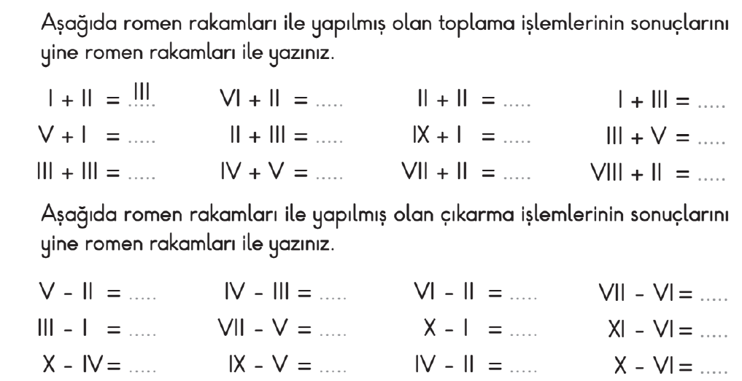

***------Eldesiz Toplama İşlemi------***

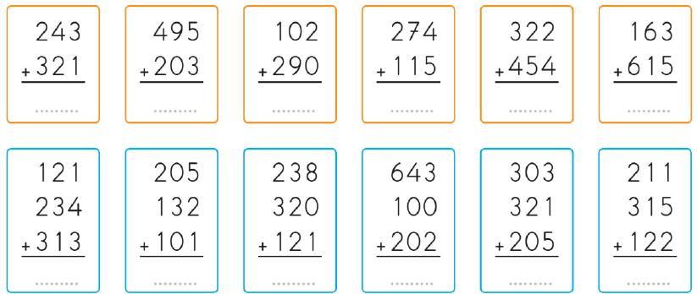

***Yan Yana Toplama İşlemi***

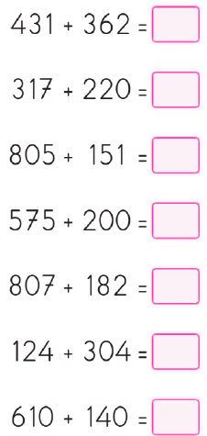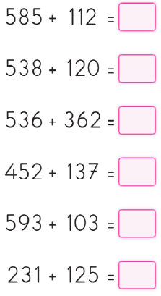

*Enes SERT*

*3/F Sınıfı Çalışmaları*

**Sınıfımızın İncisi**

*Eylül Duru Çelikoğlu*

***Adı: Türkçe***

***Soyadı: 3/F Çalışma kağıdı***

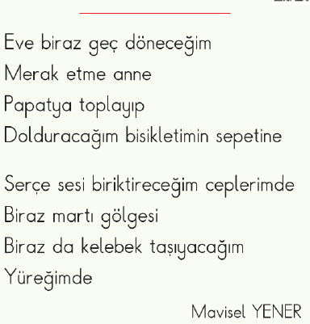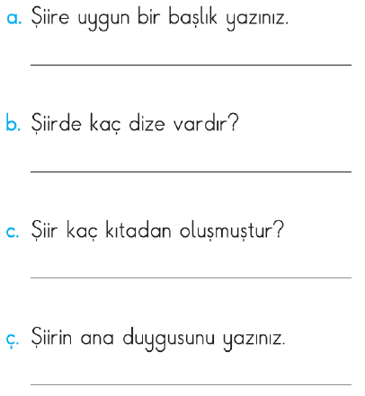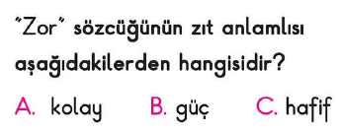

**Oku ve Anla**





